Ressort: Wirtschaft | Datum: 11.12.2018 | Text und Bild unter: www.der-pressedienst.de/wirtschaft

Ladungssicherungs-Spezialist Zurrpack stellt sich neu auf

Jörg Herkommer steigt mit ein

ULM/DORNSTADT – Der Dornstadter Spezialist für Ladungssicherung und Lastaufnahme, Zurrpack, hat sich mit Jörg Herkommer einen erfahrenen Berater und Wachstumsspezialisten mit ins Boot geholt. Herkommer ist jetzt neben dem bisherigen Firmeninhaber Hans-Günter Gaule, Geschäftsführer und Gesellschafter des Unternehmens. Um die Effizienz des Unternehmens zu steigern, hat das neue Führungsduo die Unternehmensprozesse gestrafft und das „Wachstumsprogramm 2021“ aufgesetzt.

„Damit werden wir unseren Kunden schnellere Reaktionszeiten, kürzere Lieferzeiten und eine bessere Servicequalität anbieten können“, betont Hans-Günter Gaule. Sein Vater hatte 1983 Zurrpack gegründet. Dort beschäftigt der Spezialist für Ladungssicherung und Lastaufnahmen auf einer Fläche von 2.400 Quadratmetern 40 Mitarbeiterinnen und Mitarbeiter. Jörg Herkommer, studierter Ingenieur mit jahrzehntelanger Erfahrung in der Beratung von Industrieunternehmen jeglicher Größe, gründete erst vor drei Jahren sein Unternehmen EssentialView, mit dem er sich auf Fälle wie Zurrpack spezialisiert hat.

„Wir identifizieren bei der EssentialView Unternehmen, die aus unterschiedlichen Gründen vor einem entscheidenden Wachstumssprung stehen. Ist das Geschäftsmodell stimmig und unsere Prognose positiv, beteiligen wir uns nicht nur, sondern wirken auch operativ mit.“ Deshalb ist Herkommer seit August als Geschäftsführer bei der Zurrpack tätig. Er verantwortet die Bereiche Finanzen, Personal, Prozesse und Qualität. Hans-Günter Gaule zeichnet für Produktentwicklung, Marketing/Vertrieb, Einkauf und die Produktion verantwortlich.

„Unsere Strukturen und Abläufe sind darauf ausgerichtet, dass wir schnell, flexibel und individuell auf Kundenanforderungen reagieren können.“ Darin sieht das Führungsduo auch den Wettbewerbsvorteil von Zurrpack. So stellt das Unternehmen nicht nur extrem zuverlässige Spann- oder Zurrgurte zur Ladungs- und Transportsicherung her. Vielmehr sieht es sich als Lösungsanbieter für kundenspezifische Sicherheitsforderungen. So entwickelte Zurrpack für spezifische Transporte auf LKW eine spezielle Plane, mit Hilfe derer der Be- und Entladeprozess deutlich beschleunigt werden konnte. Für einen Fensterhersteller konstruierte das Unternehmen ein spezielles Transporthilfsmittel, das Beschädigungen und damit unnötige Nacharbeiten sowie Regressforderungen reduzierte.

Herkommer zeigte sich von diesen Beispielen beeindruckt. „Deshalb haben wir in dieses Unternehmen investiert und verfolgen das Ziel, erster Ansprechpartner im Markt für individuelle Kundenlösungen bei der Ladungssicherung zu sein.“ Darauf scheint die Zurrpack bestens gerüstet. Nach einer kurzen Interimphase mit einem externen Geschäftsführer zeigen sich die Mitarbeiter erfreut, dass Inhaber Hans-Günter Gaule wieder als Geschäftsführer an Bord ist.

Dieser sichert zusammen mit Jörg Herkommer allen Mitarbeitern einen festen Arbeitsplatz zu. Viel mehr noch: „Wir wollen wachsen und wir können wachsen, weil das Transportaufkommen in den nächsten Jahren weiter zunehmen wird. Von diesem Kuchen wollen wir uns mit unserer motivierten Mannschaft einen Löwenanteil sichern,“ so Herkommer. Und Gaule ergänzt: „Am Standort haben wir für unsere Ziele in unserem Eigentum noch rund 1.000 Quadratmeter Erweiterungsfläche in petto.“

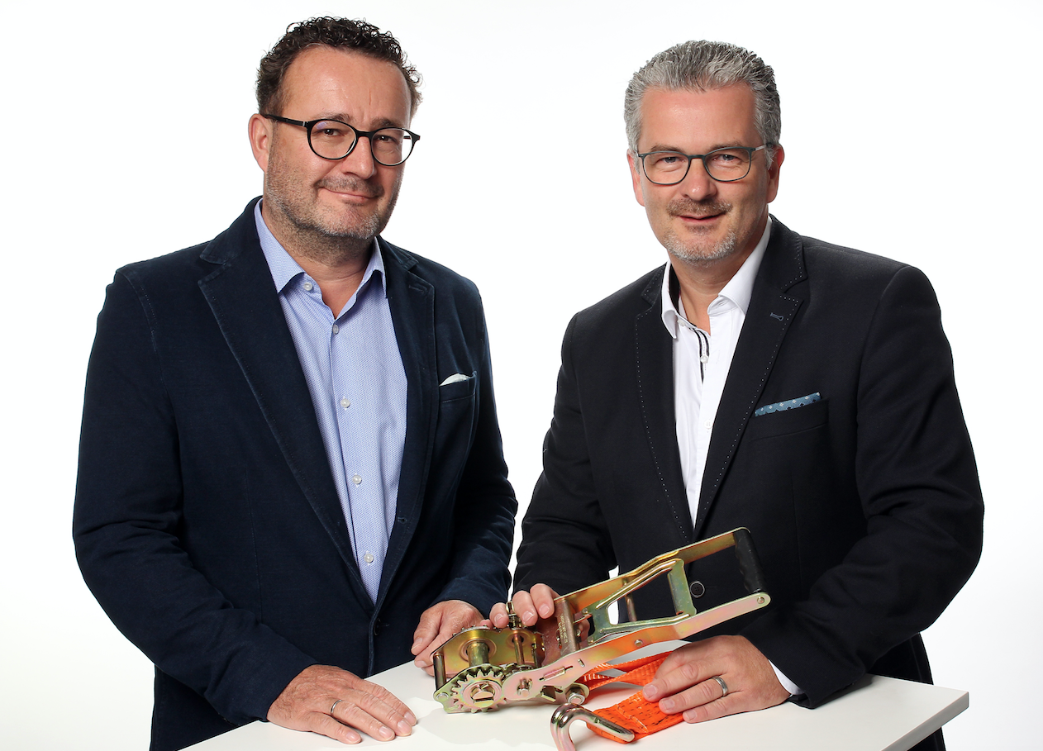

Bild 1:
Das neue Führungsduo von Zurrpack – Jörg Herkommer (links) und Hans-Günter-Gaule.
